南方亚洲美元收益债券型证券投资基金2019年第1季度报告

2019年03月31日

基金管理人：南方基金管理股份有限公司
基金托管人：中国工商银行股份有限公司
报告送出日期：2019年4月19日

- 重要提示
基金管理人的董事会及董事保证本报告所载资料不存在虚假记载、误导性陈述或重大遗漏，并对其内容的真实性、准确性和完整性承担个别及连带责任。
基金托管人中国工商银行股份有限公司根据本基金合同规定，于2019年4月17日复核了本报告中的财务指标、净值表现和投资组合报告等内容，保证复核内容不存在虚假记载、误导性陈述或者重大遗漏。
基金管理人承诺以诚实信用、勤勉尽责的原则管理和运用基金资产，但不保证基金一定盈利。
基金的过往业绩并不代表其未来表现。投资有风险，投资者在作出投资决策前应仔细阅读本基金的招募说明书。
本报告中财务资料未经审计。
本报告期自2019年1月1日起至3月31日止。
- 基金产品概况
基金简称 | 南方亚洲美元收益债券（QDII）
基金主代码 | 002400
交易代码 | 002400
基金运作方式 | 契约型开放式
基金合同生效日 | 2016年3月3日
报告期末基金份额总额 | 1,411,713,571.95份
投资目标 | 本基金通过分析亚洲区域各国家和地区的宏观经济状况以及发债主体的微观基本面，寻找各类债券的投资机会，在谨慎前提下力争实现长期稳定的投资回报。
投资策略 | 本基金将根据宏观经济、基准利率水平，分析债券类、货币类等大类资产的预期收益率水平，结合各类别资产的波动性以及流动性状况分析，做出最佳的资产配置及风险控制。本基金采用自上而下的宏观分析和自下而上的信用分析相结合的方法，挖掘相对价值被低估的债券，构建分散化的投资组合。
业绩比较基准 | 美元一年银行定期存款利率（税后）+2%
风险收益特征 | 本基金为债券型基金，属于证券投资基金中的中低风险品种，其预期风险与收益高于货币市场基金，低于混合型基金和股票型基金。
基金管理人 | 南方基金管理股份有限公司
基金托管人 | 中国工商银行股份有限公司
下属分级基金的基金简称 | 南方亚洲美元债A | 南方亚洲美元债C
下属分级基金的交易代码 | 002400 | 002401
报告期末下属分级基金的份额总额 | 1,027,263,066.81份 | 384,450,505.14份
境外资产托管人 | 英文名称：The Northern Trust Company
 | 中文名称：美国北美信托银行有限公司
注：本基金在交易所行情系统净值揭示等其他信息披露场合下，可简称为“南方亚洲美元债”。
- 主要财务指标和基金净值表现
  - 主要财务指标
单位：人民币元
主要财务指标 | 报告期（2019年1月1日－2019年3月31日）
 | 南方亚洲美元债A | 南方亚洲美元债C
1.本期已实现收益 | 31,237,428.15 | 10,811,755.58
2.本期利润 | 32,670,691.63 | 11,393,237.19
3.加权平均基金份额本期利润 | 0.0297 | 0.0280
4.期末基金资产净值 | 1,165,096,506.18 | 429,584,815.39
5.期末基金份额净值 | 1.1345 | 1.1174
注：1、上述基金业绩指标不包括持有人认购或交易基金的各项费用，计入费用后实际收益水平要低于所列数字；
2、本期已实现收益指基金本期利息收入、投资收益、其他收入(不含公允价值变动收益)扣除相关费用后的余额，本期利润为本期已实现收益加上本期公允价值变动收益。
  - 基金净值表现
    - 本报告期基金份额净值增长率及其与同期业绩比较基准收益率的比较
南方亚洲美元债A
阶段 | 净值增长率① | 净值增长率标准差② | 业绩比较基准收益率③ | 业绩比较基准收益率标准差④ | ①-③ | ②-④
过去三个月 | 2.73% | 0.25% | 0.43% | 0.00% | 2.30% | 0.25%
南方亚洲美元债C
阶段 | 净值增长率① | 净值增长率标准差② | 业绩比较基准收益率③ | 业绩比较基准收益率标准差④ | ①-③ | ②-④
过去三个月 | 2.60% | 0.25% | 0.43% | 0.00% | 2.17% | 0.25%
    - 自基金合同生效以来基金累计净值增长率变动及其与同期业绩比较基准收益率变动的比较
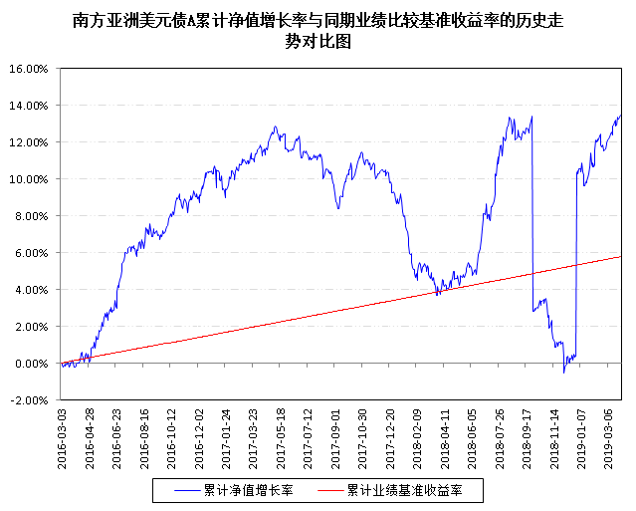
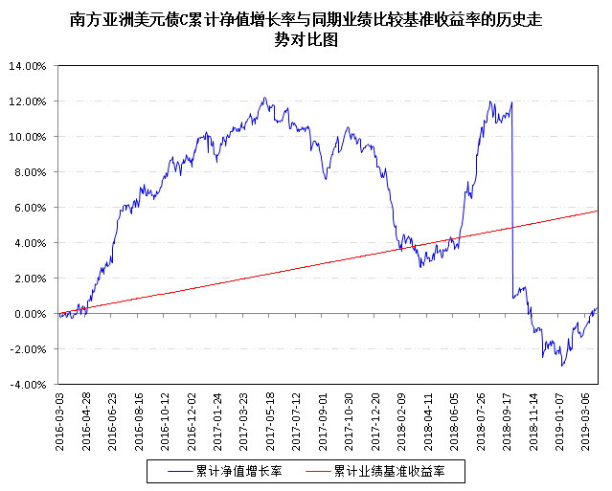

- 管理人报告
  - 基金经理（或基金经理小组）简介
姓名 | 职务 | 任本基金的基金经理期限 |  | 证券从业年限 | 说明
 |  | 任职日期 | 离任日期
苏炫纲 | 本基金基金经理 | 2016年3月3日 | - | 16年 | 台湾籍，美国印第安纳大学工商管理硕士，特许金融分析师（CFA），特许会计师（CPA），金融风险管理师（FRM），具有基金从业资格。11年海外证券市场工作经验，曾任职于台湾大众银行、台湾美国商业银行、美国Citadel Investment Group、台湾大华证券、台湾凯基证券，历任产品设计师、固定收益产品分析师、外汇与固定收益商品风险管理师、信用商品交易员等。2014年3月加入南方基金，担任国际业务部基金经理助理；2016年3月至今，任南方亚洲美元债基金经理。
注：1、本基金首任基金经理的任职日期为本基金合同生效日，后任基金经理的任职日期以及历任基金经理的离任日期为公司相关会议作出决定的公告（生效）日期；
2、证券从业年限计算标准遵从行业协会《证券业从业人员资格管理办法》中关于证券从业人员范围的相关规定。
  - 境外投资顾问为本基金提供投资建议的主要成员简介
本基金无境外投资顾问。

  - 报告期内本基金运作遵规守信情况的说明
本报告期内，本基金管理人严格遵守《中华人民共和国证券投资基金法》等有关法律法规、中国证监会和本基金基金合同的规定，本着诚实信用、勤勉尽责的原则管理和运用基金资产，在严格控制风险的基础上，为基金份额持有人谋求最大利益。本报告期内，基金运作整体合法合规，没有损害基金份额持有人利益。基金的投资范围、投资比例及投资组合符合有关法律法规及基金合同的规定。
  - 公平交易专项说明
    - 公平交易制度的执行情况
本报告期内，本基金管理人严格执行《证券投资基金管理公司公平交易制度指导意见》，完善相应制度及流程，通过系统和人工等各种方式在各业务环节严格控制交易公平执行，公平对待旗下管理的所有基金和投资组合。
    - 异常交易行为的专项说明
本基金于本报告期内不存在异常交易行为。本报告期内基金管理人管理的所有投资组合参与的交易所公开竞价同日反向交易成交较少的单边交易量超过该证券当日成交量的5%的交易次数为1次，是由于投资组合接受投资者申赎后被动增减仓位所致。
  - 报告期内基金的投资策略和业绩表现说明
    - 报告期内基金投资策略和运作分析
2019年第一季度，海外债市各细分市场继续出现估值修复，尤其是前期诸如房地产和城投等调整幅度较大的板块，主要资产价格的波动依然受到全球因素的综合扰动。伴随着美国、欧洲和中国经济数据的走弱，全球经济继续呈现共振下行的态势，叠加美联储3月FOMC会议鸽派的表述，美债收益率继续回落，长期美债利率一度降至2.4-2.6%区间。期间公布的美国核心经济数据确认美国经济增速继续放缓，国内消费和固定资产投资逐渐走弱，净出口持续疲软，目前经济韧性则主要受益于偏紧的就业情况。
美联储3月FOMC会议并未加息，市场反应较为鸽派，相比去年12月FOMC而言，本次会议多数委员认为今年不应加息，且2020年只加一次息；虽然长期利率预期依旧维持在2.75%，但经济预测层面调低了增速和通胀目标，并调高了失业率水平，符合美国经济年初至今继续走弱的事实；同时，美联储缩表预计从5月开始减慢，至9月停止。此外，虽然美债期限利差已经出现倒挂，叠加主要经济数据逐渐走弱，市场预期经济衰退的风险逐渐升高，但从政策表态上看，美联储依然认为目前经济处于短期增速放慢，长期增速仍然持续的态势。期间欧央行和日本央行仍旧按兵不动，维持原有政策利率。
基金的操作上，南方亚洲美元债报告期内继续保持稳健的投资风格，即使高收益债市依然面临信用风险的影响，美元债基金整体运作继续保持平稳，并在一季度增加了对部分优质高收益标的的配置。
展望后市，预计2019年上半年市场不确定性仍然较高，受到包括英国退欧、全球经济下行、新兴市场动荡等扰动因素，这些都会影响宏观经济和汇率走势。随着全球经济共振下行和国际油价低位运行，市场对于通胀的预期继续回落，叠加美债期限利差开始倒挂，美联储政策态度继续偏鸽，市场对于12月降息的预期逐渐升温，市场环境整体都会有利于债市的表现，也对固定收益产品提供有利支撑。利率债和多数投资级标的预计继续受益于美债基准利率的下行，而地产和城投板块而言，经过年初至今的估值修复，优质标的目前价格已经相对偏贵，且考虑到一季度中资高收益民企的信用风险事件依旧频发，债市风险偏好并未显著提升，信用端的全面改善仍然需要时间。因此2019年上半年债市操作仍然保持谨慎。
    - 报告期内基金的业绩表现
截至报告期末，本基金A份额净值为1.1345元，报告期内，份额净值增长率为2.73%，同期业绩基准增长率为0.43%；本基金C份额净值为1.1174元，报告期内，份额净值增长率为2.60%，同期业绩基准增长率为0.43%。
  - 报告期内基金持有人数或基金资产净值预警说明
报告期内，本基金未出现连续二十个交易日基金份额持有人数量不满二百人或者基金资产净值低于五千万元的情形。
- 投资组合报告
  - 报告期末基金资产组合情况
序号 | 项目 | 金额（人民币元） | 占基金总资产的比例（%）
1 | 权益投资 | - | 0.00
 | 其中：普通股 | - | 0.00
 | 存托凭证 | - | 0.00
2 | 基金投资 | 33,694,434.00 | 2.08
3 | 固定收益投资 | 1,331,566,743.22 | 82.33
 | 其中：债券 | 1,331,566,743.22 | 82.33
 | 资产支持证券 | - | 0.00
4 | 金融衍生品投资 | - | 0.00
 | 其中：远期 | - | 0.00
 | 期货 | - | -
 | 期权 | - | -
 | 权证 | - | -
5 | 买入返售金融资产 | - | 0.00
 | 其中：买断式回购的买入返售金融资产 | - | 0.00
6 | 货币市场工具 | - | 0.00
7 | 银行存款和结算备付金合计 | 156,817,847.51 | 9.70
8 | 其他资产 | 95,182,080.10 | 5.89
9 | 合计 | 1,617,261,104.83 | 100.00

  - 报告期末在各个国家（地区）证券市场的股票及存托凭证投资分布
本基金本报告期末未持有股票或存托凭证。
  - 报告期末按行业分类的股票及存托凭证投资组合
本基金本报告期末未持有股票或存托凭证。
  - 报告期末按公允价值占基金资产净值比例大小排序的前十名股票及存托凭证投资明细
本基金本报告期末未持有股票或存托凭证。

  - 报告期末按债券信用等级分类的债券投资组合
债券信用等级 | 公允价值（人民币元） | 占基金资产净值比例（％）
AAA 至 AA- | 10,434,130.60 | 0.65
A+ 至 A- | 93,376,743.92 | 5.86
BBB+ 至 BBB- | 322,256,820.28 | 20.21
BB+ 至 BB- | 576,206,900.23 | 36.13
B+ 至 B- | 288,891,148.19 | 18.12
其他 | 40,401,000.00 | 2.53
合计 | 1,331,566,743.22 | 83.50
注：本债券投资组合主要采用标准普尔、穆迪等机构提供的债券信用评级信息，未提供评级信息的可适用内部评级。
  - 报告期末按公允价值占基金资产净值比例大小排名的前五名债券投资明细
金额单位：人民币元
序号 | 债券代码 | 债券名称 | 数量（张） | 公允价值（人民币元） | 占基金资产净值比例（％）
1 | XS1681539539 | STOAU 4 1/8 09/14/27 | 151,800 | 96,682,679.64 | 6.06
2 | USY7150MAB38 | PTTEPT 4/7/8 PERP CORP | 139,610 | 94,004,513.37 | 5.89
3 | XS1165659514 | HRAM 5 1/2 01/16/25 | 130,000 | 93,376,743.92 | 5.86
4 | XS1496760239 | CCAMCL 4.45 12/29/49 CORP | 130,000 | 84,881,423.64 | 5.32
5 | XS1932902486 | GZRFPR 8 3/4 01/10/20 | 120,000 | 83,900,756.70 | 5.26

  - 报告期末按公允价值占基金资产净值比例大小排名的前十名资产支持证券投资明细
本基金本报告期末未持有资产支持证券。
  - 报告期末按公允价值占基金资产净值比例大小排名的前五名金融衍生品投资明细
本基金本报告期末未持有金融衍生品。
  - 报告期末按公允价值占基金资产净值比例大小排序的前十名基金投资明细
金额单位：人民币元
序号 | 基金名称 | 基金类型 | 运作方式 | 管理人 | 公允价值（人民币元） | 占基金资产净值比例（%）
1 | VanEck Vectors J.P. Morgan EM Local Currency Bond ETF | ETF | 交易型开放式 | Van Eck Associates Corp | 33,694,434.00 | 2.11
  - 投资组合报告附注

报告期内基金投资的前十名证券的发行主体未有被监管部门立案调查，不存在报告编制日前一年内受到公开谴责、处罚的情形。

本基金投资的前十名股票没有超出基金合同规定的备选股票库，本基金管理人从制度和流程上要求股票必须先入库再买入。
    - 其他资产构成
单位：人民币元
序号 | 名称 | 金额（元）
1 | 存出保证金 | 42,952,451.86
2 | 应收证券清算款 | 33,652,282.16
3 | 应收股利 | -
4 | 应收利息 | 17,861,865.13
5 | 应收申购款 | 715,480.95
6 | 其他应收款 | -
7 | 待摊费用 | -
8 | 其他 | -
9 | 合计 | 95,182,080.10
    - 报告期末持有的处于转股期的可转换债券明细
本基金本报告期末未持有处于转股期的可转换债券。
    - 报告期末前十名股票中存在流通受限情况的说明
本基金本报告期末未持有股票。
- 开放式基金份额变动
单位：份
项目 | 南方亚洲美元债A | 南方亚洲美元债C
报告期期初基金份额总额 | 1,169,850,926.27 | 427,112,888.01
报告期期间基金总申购份额 | 19,477,744.25 | 7,213,384.90
减：报告期期间基金总赎回份额 | 162,065,603.71 | 49,875,767.77
报告期期间基金拆分变动份额（份额减少以"-"填列） | - | -
报告期期末基金份额总额 | 1,027,263,066.81 | 384,450,505.14

- 基金管理人运用固有资金投资本基金情况
  - 基金管理人持有本基金份额变动情况
本报告期末，基金管理人未持有本基金份额。
  - 基金管理人运用固有资金投资本基金交易明细
本报告期内，基金管理人不存在申购、赎回或买卖本基金的情况。
- 影响投资者决策的其他重要信息
  - 报告期内单一投资者持有基金份额比例达到或超过20%的情况
报告期内单一投资者持有基金份额比例不存在达到或超过20%的情况
  - 影响投资者决策的其他重要信息
无。
- 备查文件目录
  - 备查文件目录
1、《南方亚洲美元收益债券型证券投资基金基金合同》；
2、《南方亚洲美元收益债券型证券投资基金托管协议》；
3、南方亚洲美元收益债券型证券投资基金2019年1季度报告原文。
  - 存放地点
深圳市福田区莲花街道益田路5999号基金大厦32-42楼
  - 查阅方式
网站：http://www.nffund.com

